“Mİ” SORU EKİ

…………………………………………………………………………………………………..

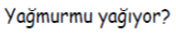

…………………………………………………………………………………………………..



…………………………………………………………………………………………………..

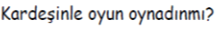

…………………………………………………………………………………………………..

…………………………………………………………………………………………………..

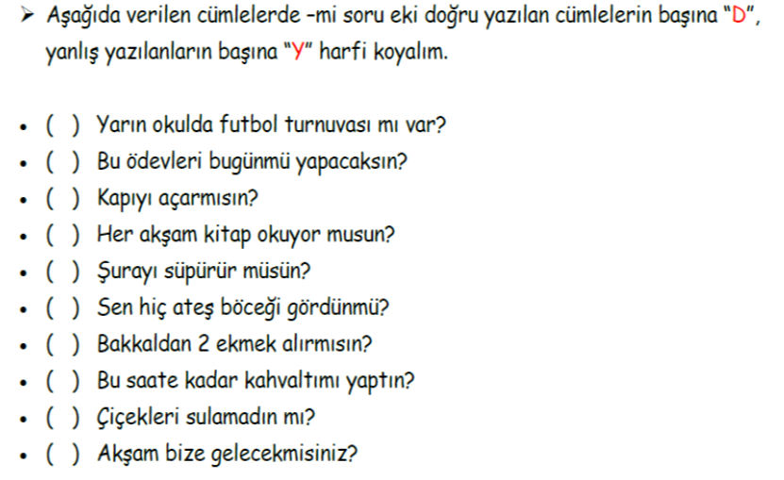
“Mİ” SORU EKİ
Soru eki olan ‘’mi’’ kendinden önce gelen kelimeden ayrı yazılır. cümlenin gelişine göre (mı, mi, mu, mü, mısın, misin, musun, müsün, mısınız, misiniz, musunuz, müsünüz) olabilir.

Örnek:
Aşağıdaki cümlelerdeki ‘’mi’’ soru ekini doğru olarak yazınız ve noktalama işaretlerine dikkat ediniz.
Kadir size geldimi
………………………………………………………………………
Kitaplarınızı okudunuzmu
………………………………………………………………………
Enes arkadaşları ile kavga yapıyormu
………………………………………………………………………
Ece defterini aldınmı
………………………………………………………………………
Bu çalışmayı anladınızmı
………………………………………………………………………
Anneciğim bana şu kalemden alırmısın
………………………………………………………………………
Kardeşini kötülüklerden korurmusun
………………………………………………………………………
Perdeleri takarmısınız
………………………………………………………………………
Satranç oynuyormusunuz
………………………………………………………………………
ZAMAN ÖLÇÜLERİ
